**智慧树网学习手册**

导入选课之PC版

目录

重要提醒 2

一、 登录 2

⒈ 新生登录—选课名单已导入 2

⒉ 新生登录—选课名单未导入 4

3. 老生登录 5

4. 登录常见问题 5

二、 查看课程信息 7

1. 课程卡片 7

2. 成绩规则 8

三、 学习 9

1. 视频观看 9

2. 作业考试 10

3. 见面课 13

四、 成绩 17

1. 学习分析 17

2. 我的成绩 17

3. 补考 19

五、 温馨提示 20

重要提醒：1、在登录智慧树之前，请学生务必确保已在本校教务系统（或教务处）完成选课，并确认选课成功。

2、新生：首次进行智慧树课程学习的学生。

3、老生：已使用智慧树学习过学分课程的学生。

### 登录

### ⒈ 新生登录—选课名单已导入

**1.1** **学号**登录

打开智慧树网首页([www.zhihuishu.com](http://www.zhihuishu.com))，网页右上角点击【**登录**】，选择**学号**登录，输入自己的学校、大学学号及初始密码123456。

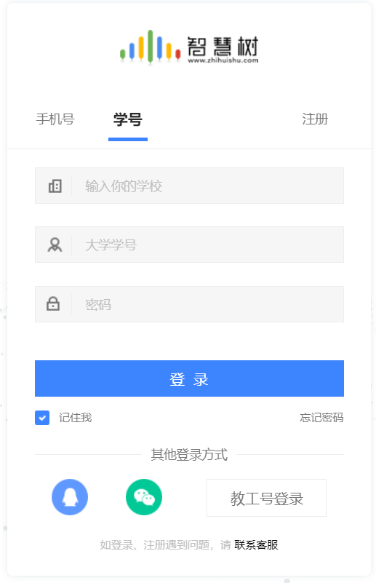

* 1. 验证姓氏

系统会提示学生补全姓名的第一个字。

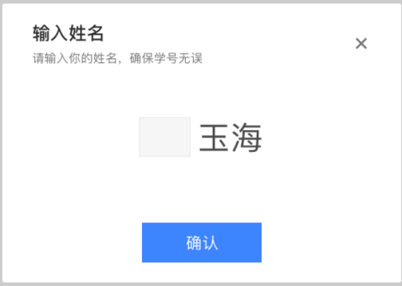

* 1. 绑定手机号

所绑定的手机号之后可用于**手机号**登录。

由于部分浏览器兼容问题，请在点击【**获取验证码**】之后，确认该按钮处于倒计时读秒状态。建议使用火狐浏览器或谷歌浏览器。

若验证码长时间未收到，请检查手机信号是否比较微弱、手机是否欠费。

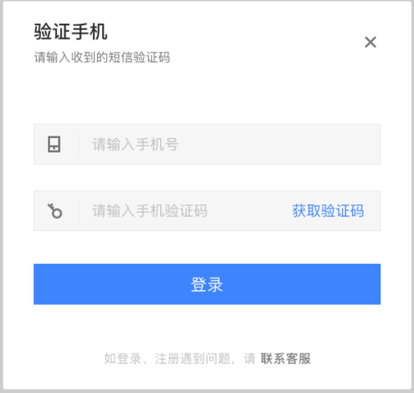

* 1. 初始密码修改

出于安全性因素考虑，系统会要求学生绑定手机号后修改初始密码，请各位同学妥善保管自己的密码，不要轻易告诉外人。

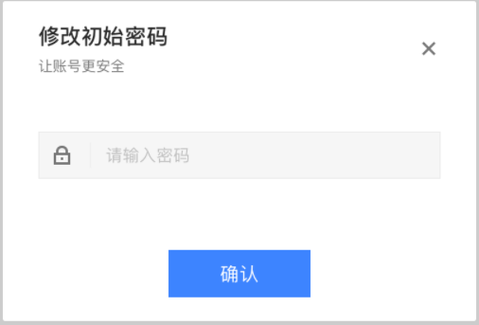

* 1. 确认课程

系统会自动跳转至**学生端**学堂首页，显示所导入课程的选课列表，学生点击【**确认课程**】即完成了登录流程。

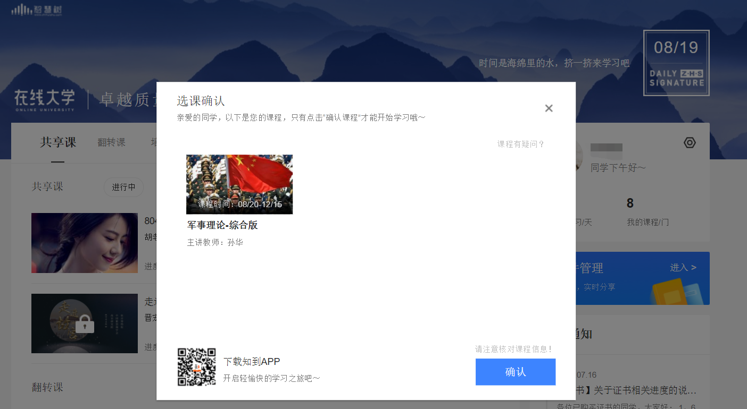

### ⒉ 新生登录—选课名单未导入

**2.1** **学号**登录

打开智慧树网首页([www.zhihuishu.com](http://www.zhihuishu.com))，网页右上角点击【**登录**】，选择**学号**登录，输入自己的学校、大学学号及初始密码123456。（同1.1）

**2.2** 完善信息

由于学校暂未导入选课名单，系统将会引导学生【**去完善**】信息。

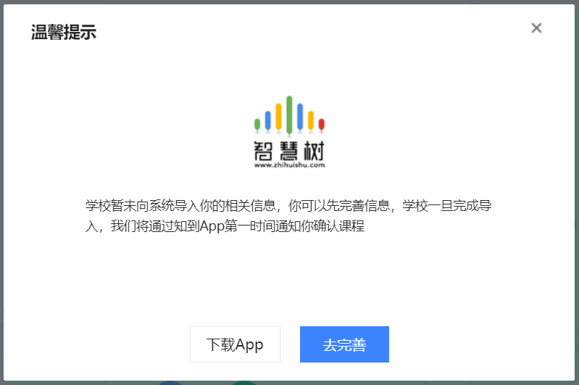

**2.3** 输入学生的**真实姓名**。

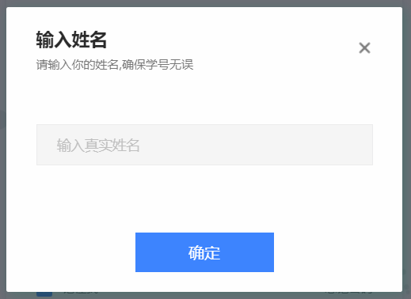

* 1. 绑定手机号（同1.3）

**2.5** 初始密码修改（同1.4）

**2.6** 等待学校导入选课名单

注：建议安装**知到**APP并登录，在学校将名单导入后，APP将会推送消息，提醒学生及时确认课程。

### 3. 老生登录

**3.1** 登录

打开智慧树网首页([www.zhihuishu.com](http://www.zhihuishu.com))，网页右上角点击【**登录**】，选择**手机号**或**学号**完成登录。

**3.2** 确认课程

系统会自动跳转至**学生端**学堂首页，若学校还未导入，请耐心等待；若学校已经导入选课名单，则会显示所导入课程的选课列表，学生点击【**确认课程**】即完成了登录流程。（同1.5）

### 4. 登录常见问题

**4.1** 忘记密码

在登录页面的【登录】按钮下方有【**忘记密码**】，可通过绑定的手机号或邮箱进行找回。

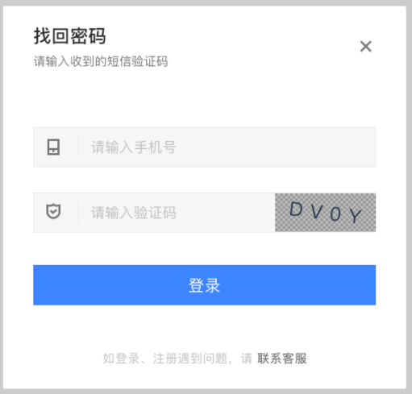

**4.2** 修改密码

登录后，在姓名处先点击【设置】图标，然后再选择【账号设置】。

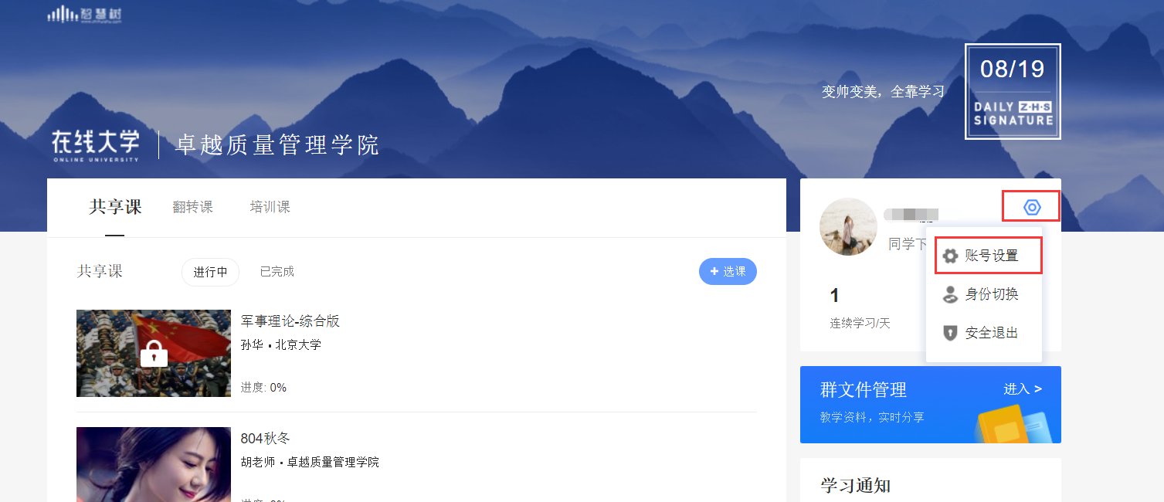

点击【账号管理】输入旧密码及新密码，保存后修改。

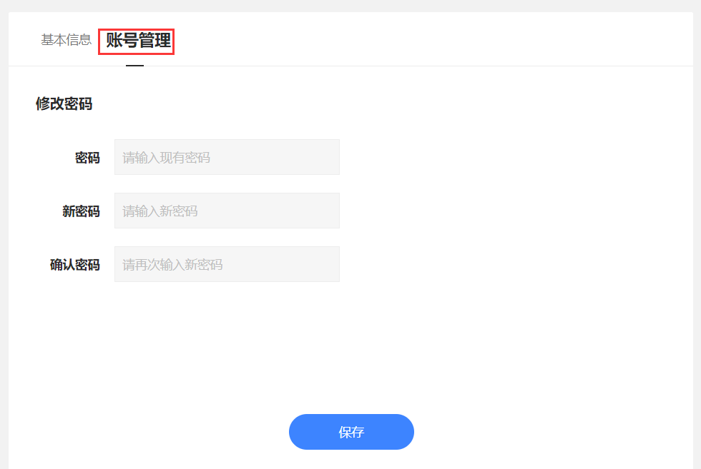

**4.3** 更换手机

登录后，在姓名处先点击【设置】图标，然后再选择【账号设置】，在【基本信息】的联系方式中点击【**更换手机**】，输入**新**手机号后点击【发送短信码】，输入图片验证码及短信码（短信码60秒输入有效），点击【确认】。

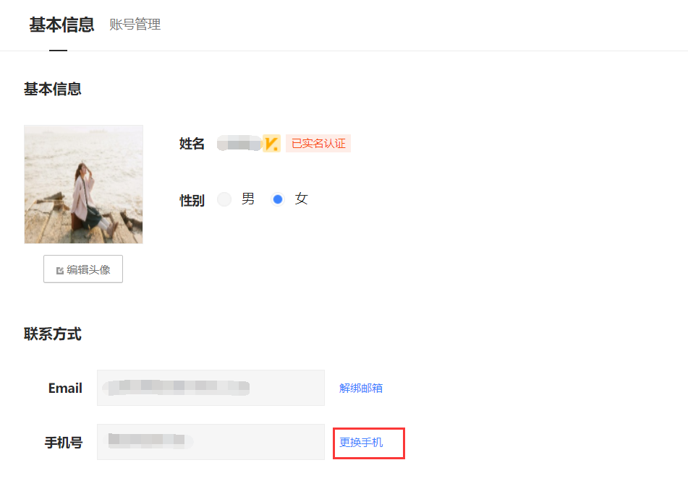

### 查看课程信息

### 课程卡片

运行周期中的课程会显示在共享课中的【**进行中**】，课程图片右侧包含**我的进度**。

学习进度=（看完的视频数+做完的章测试数）/（总的视频数+总的章测试数）。

点击课程卡片即可进入课程学习页面观看课程视频。

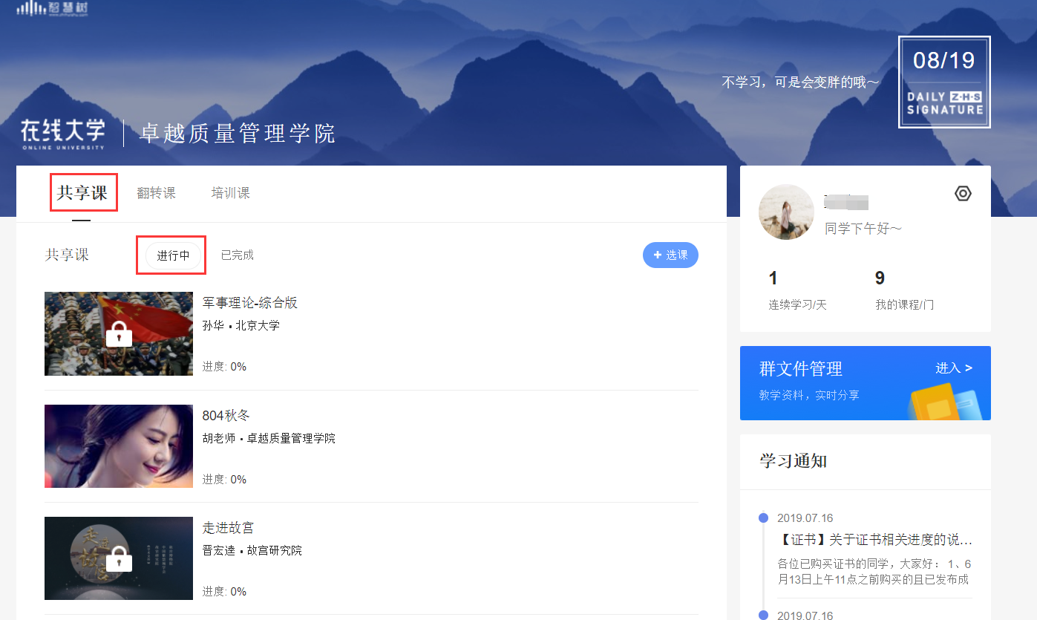

### 成绩规则

混合式课程的考核方式包括**平时成绩、章测试**、**见面课**、**期末考试**四部分。

即：混合式课程**总**成绩=**平时成绩+章测试+见面课+期末考试**。

在线式课程**无**见面课，故考核方式只包括**平时成绩、章测试**、**期末考试**三部分。

即：在线式课程**总**成绩=**平时成绩+章测试+期末考试**。

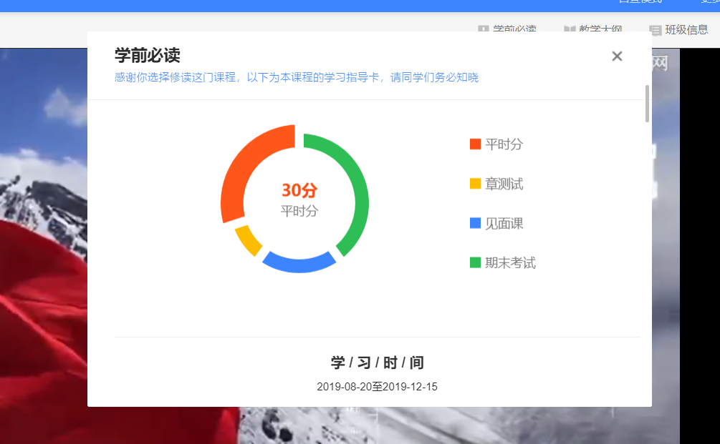

平时成绩包括学习进度和学习行为两部分，学习行为由学习习惯和学习互动组成

学习习惯分获取方式说明：某一天的学习时长达到建议学习时长的25分钟则记一次规律学习（重复观看视频的时长不计入），规律学习达到一定的次数可获得全部的习惯分。

学习互动分获取方式说明：参与问答互动，积累贡献度，学习互动得分由排名决定，比如学习互动分占比为5分，如果你排名前80%，则互动得分为5*80%=4分

能够积累贡献度的行为包括： 回答获得老师的赞 +10 ；问题获得老师的回答 +3 ；回答获得同学的赞 +2 ；问题获得同学的回答 +0.5 ；有效提问 +1；有效回答 +1

其中，提问和回答需经过系统和人工审核判定为有效后才会累计进贡献度，并不是发的所有帖子都会计算进贡献度，垃圾帖、广告贴、事务型问题贴等都是无效的。

注：期末考试开始前，需观看完全部课程视频**并**完成所有章测试，混合式课程还需完成见面课学习。

### 学习

### 1. 视频观看

点击课程卡片，进入视频学习页面。每个章节的课程视频可重复观看，学透知识点。

进入视频学习页面后，会弹出该门课程的**学习指导卡**，该指导卡囊括了课程的成绩规则、学习时间、考试时间等重要信息，请同学们仔细查看。

智慧树视频学习进度是根据学生的**累计观看时间**来计算的，拖拽播放进度条是无法累计观看时间的，请认真观看视频。

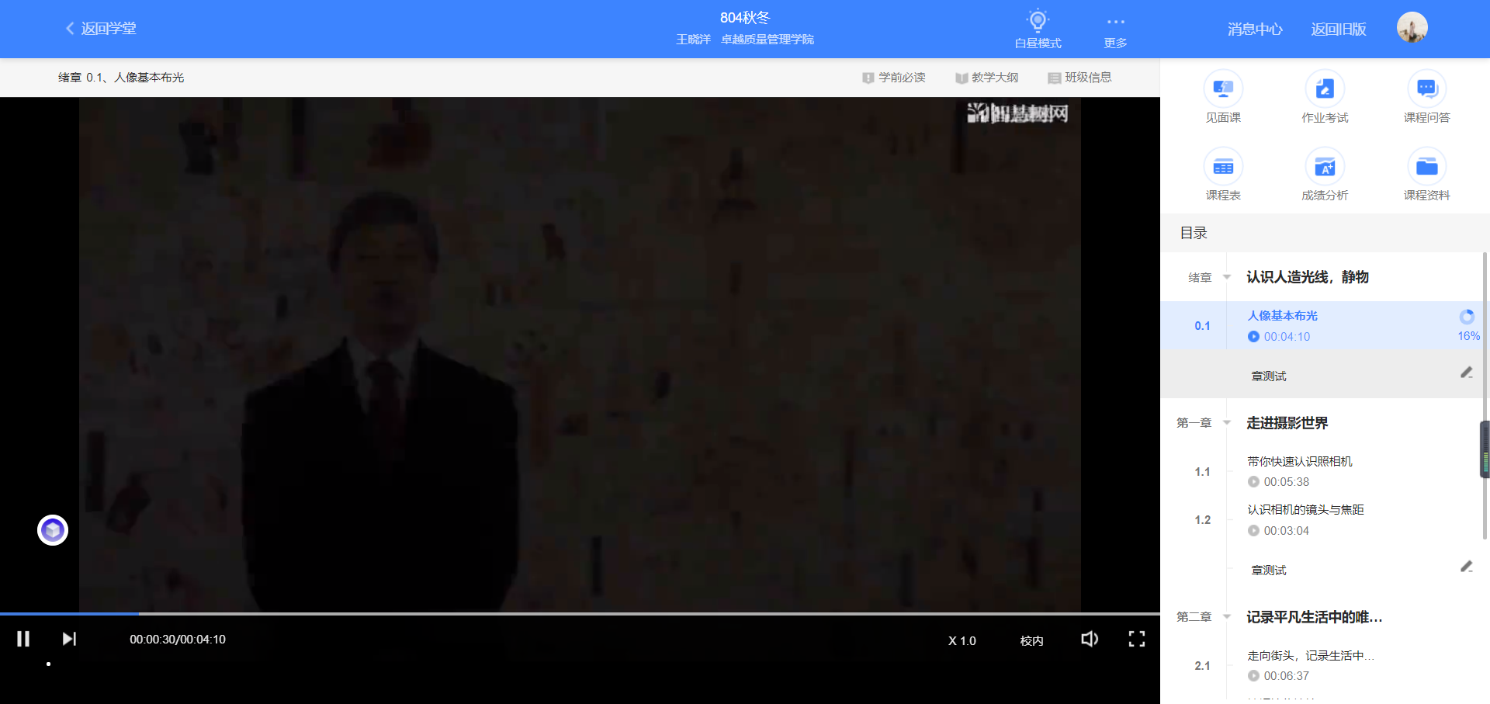

当前视频观看完毕后，请手动切换至下一个小节进行播放，已完成的小节前方会出现打勾的标志，此时您可以获得该节视频的学习进度。若显示为，则说明该节视频还未完整观看完毕，请继续观看。

如果在观看视频时出现卡顿，可在播放器底部切换【**清晰度**】来调整播放线路。

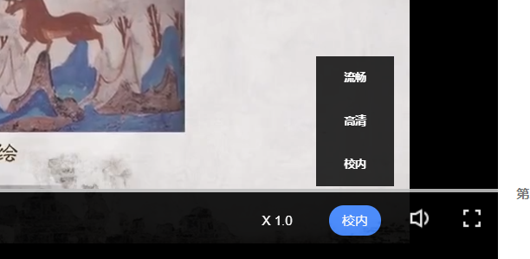

### 2. 作业考试

**2.1** 如何完成章测试及考试

有两种方式进入**章测试**，第一种为点击视频观看页面相应章节下方的【章测试】图标，另一种方式为点击右上角的【作业考试】图标，进入作业考试**未上交**列表。

超过课程学习时间，章测试将无法提交，请注意章测试的**截止时间**。

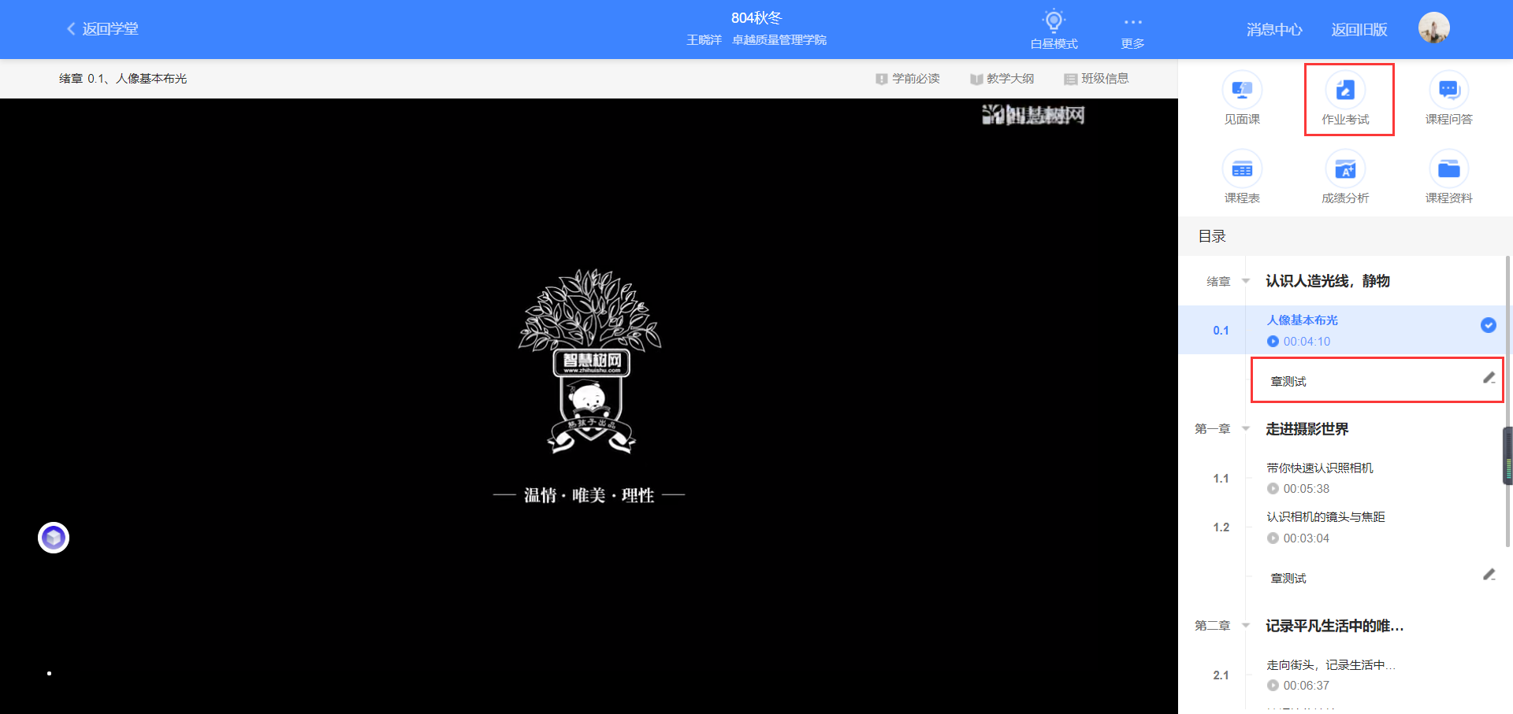

**考试**有相应的开放及截止时间，考试开放之时，也就是学习结束之时，即除了考试，其他任何学习相关的内容均不再计分。

考试都是有时间限制的，不要抱着“看一看”的心理去打开考试，打开考试时需输入验证码，试卷打开后，即使关闭网页，时间仍会继续计时，一旦考试时限到了，试卷将会被系统自动提交。

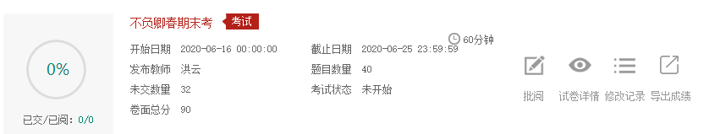

以上图为例，并不是6月16日00:00至6月25日23:59这个时间段内可以无限次进入答题，该课程的考试时间限制为90分钟，即如果在6月18日8:00打开试卷，则试卷答题截止时间为6月18日9:30。

补充：如果在6月25日23:30打开试卷，答题时间也不会超过考试的截止时间6月25日23:59。

**2.2** 如何查看章测试及考试分数

点击【作业考试】中的**已上交**列表，即可查看到相应分数。

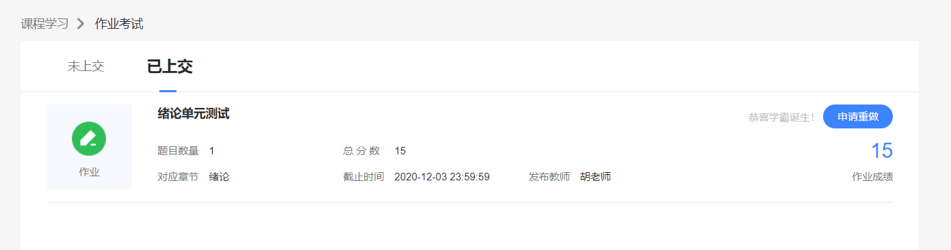

如果章测试为全客观题，则在学生完成后立即显示分数；如果考试为全客观题，不会直接显示分数，系统提示“试卷正在批改中，请耐心等待”，当系统完成算分后会给学生发送一条站内信，学生进入或者刷新作业考试列表后就可以看到考试得分了。

若作业考试含有主观题，则需要等待老师批阅后才会显示分数。

* 1. 章测试申请重做

在学习周期内，若对章测试分数不满意，可申请重做。每章的重做机会各有**3**次，以最后一次做题的分数为准。客观题申请后系统自动同意，主观题需等老师批阅后才能申请，且由老师手动审核是否同意。

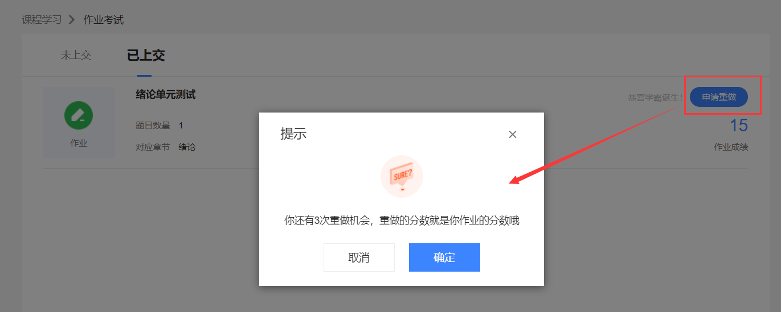

学生也可以通过点击【本次成绩】或【第X章单元测试】的标题查看本章测试的答案，一旦查看答案则无法申请重做。（查看答案指的是查看自己每道题的得分情况和回答是否正确，不包含标准答案）

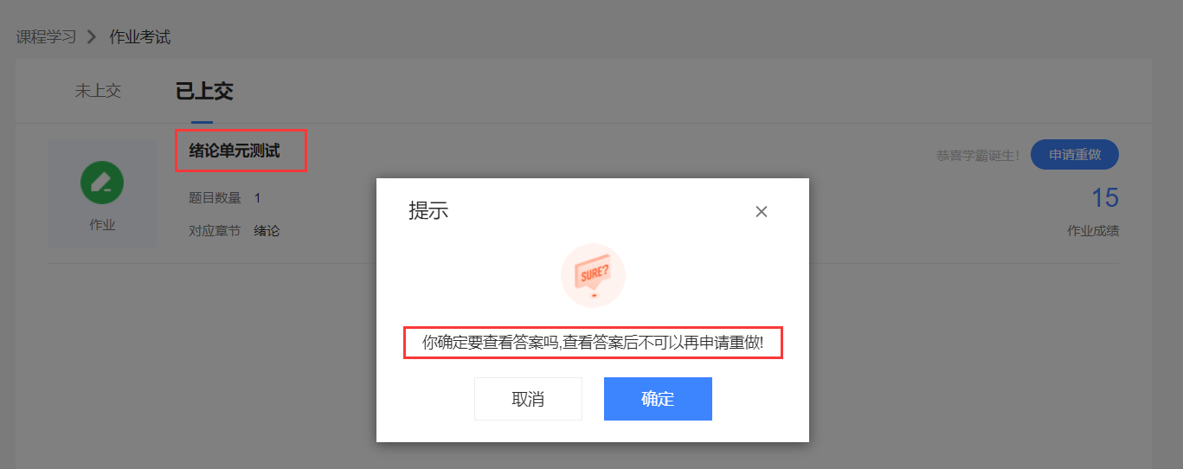

### 见面课

根据以往的实际案例，有部分【混合式】课程的学生最终不及格就是由于未完成见面课部分的学习，所以请所有同学重视**见面课**。

**3.1** 查看见面课

在课程学习页，右上角的【**见面课**】，点击即可查看。

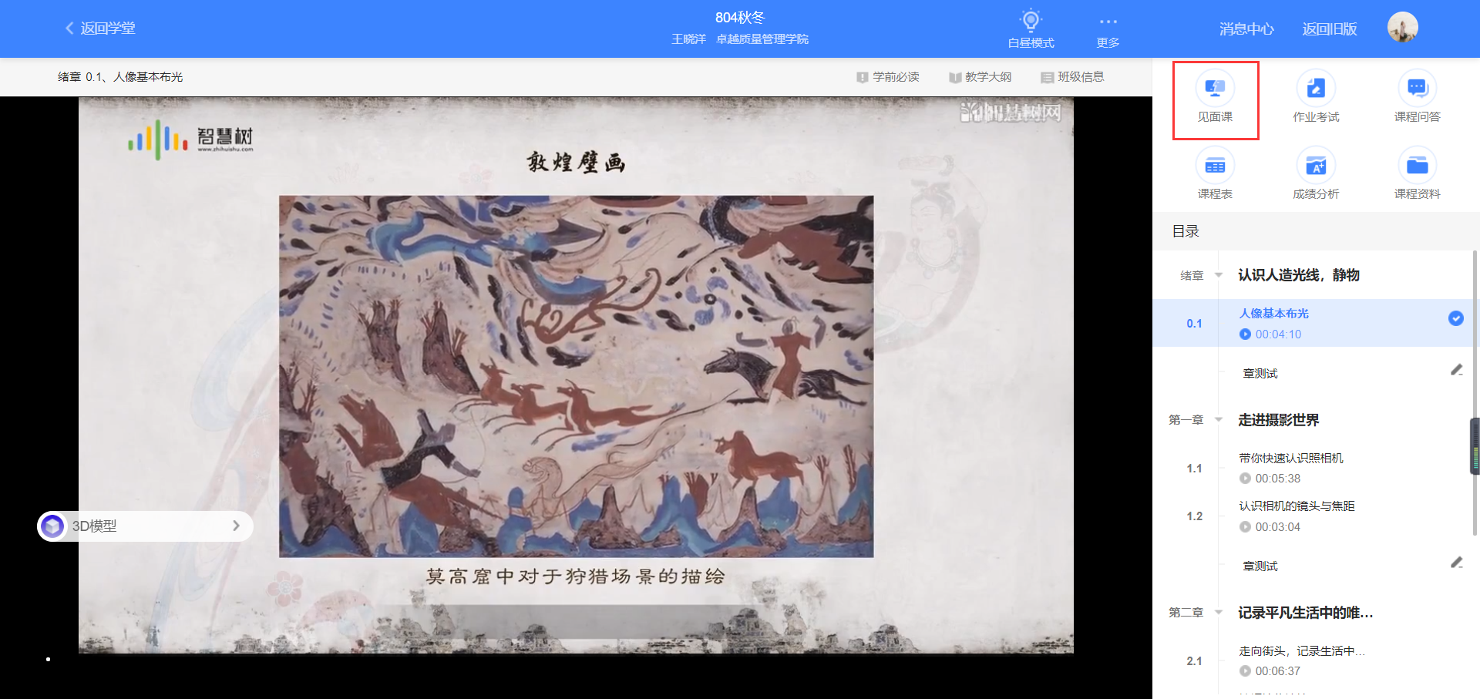

见面课的类型分为：直播互动课、小组讨论、实践课等模式。如果是直播类型的见面课会在见面课结束后的24小时内上传回放视频。如果是讨论或实践类型，无直播无回放。

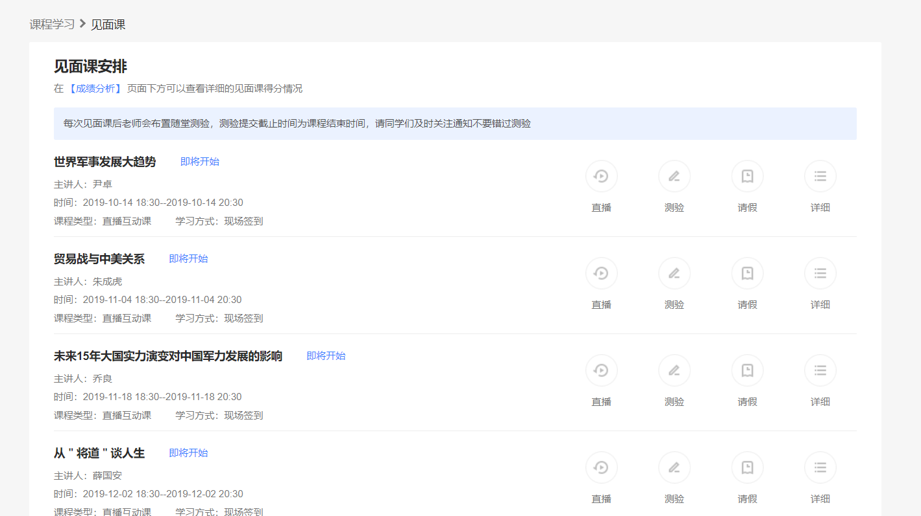

课程的相关老师也会在每次见面课之前发送【**通知**】来提醒各位学生参加。

**3.2** 学习方式

见面课的学习方式也分为：**现场签到**及**在线观看**2种类型。可在**见面课**模块中自行查看。

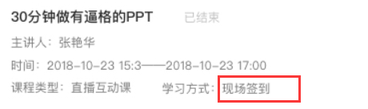

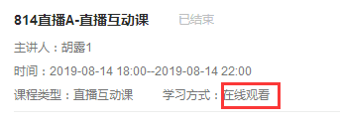

**现场签到**：本校统一组织学生去教室观看直播或回放，老师会要求学生在教室中进行纸上的签到，后由老师将签到信息录入至系统。另一种方式为老师引导学生进行二维码签到，签到情况系统将自动记录。（请同学们提前下载**知到**APP）

如果学生由于各种原因无法去到现场参加见面课，可以在电脑端进行【**请假**】，但请假是否同意，需由本校老师审核。

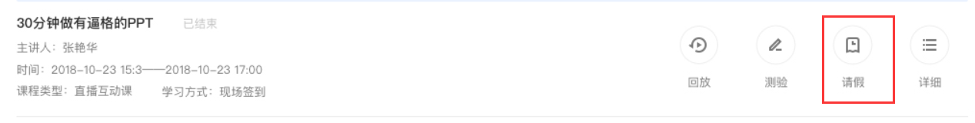

**在线观看**：学生自行在网上收看见面课的直播或回放，学生只要观看完直播或回放，且进度超过80%，系统则自动记录签到信息。

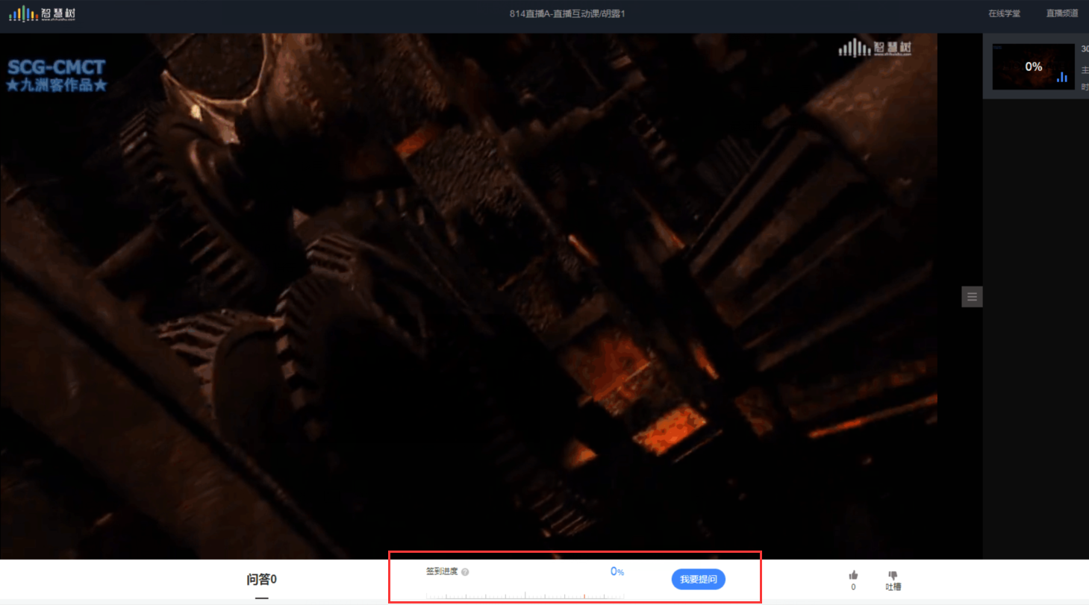

**3.3** 见面课考核

每次见面课总分由三部分构成：考勤分、现场分、测验分

学生可在课程学习页面右侧的【成绩分析】进行查看。如下图：

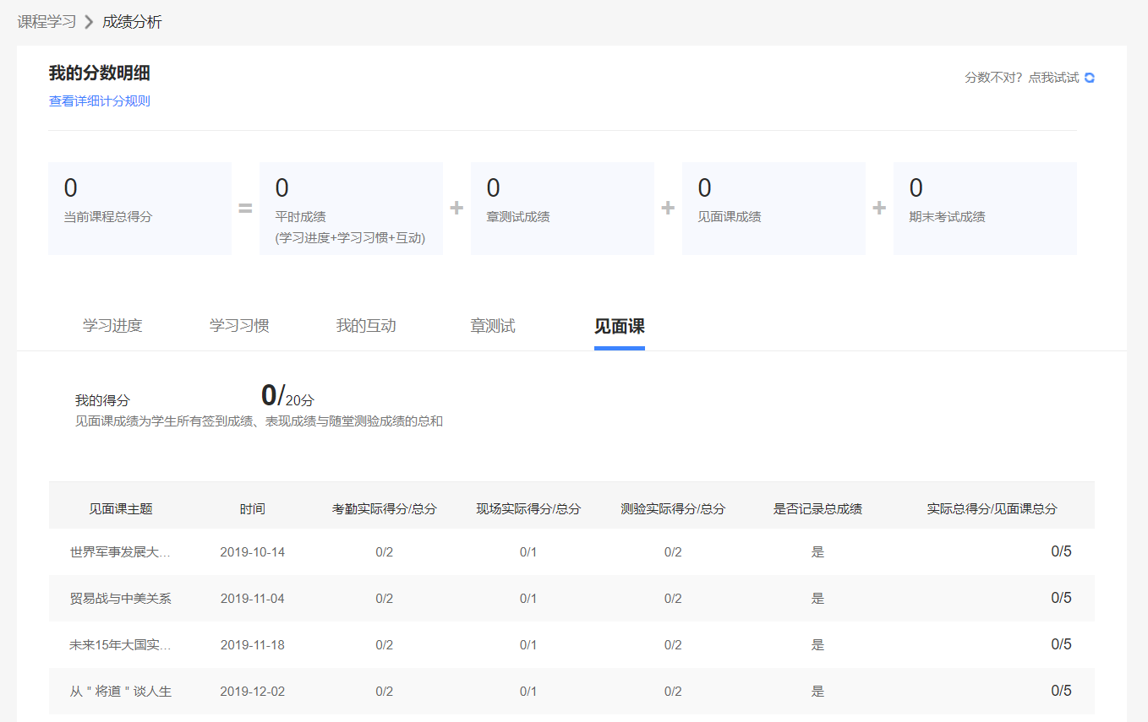

**现场签到**的学生，只要在纸上签到后，会由本校老师将出勤记录录入至智慧树平台，录入后学生将获得**考勤分**，具体录入时间以老师操作为准。**现场分**由老师根据现场实际情况给予，所以并不是所有学生都可以获得现场分的。

注：**现场签到**的学生直接在线观看直播或回放均不得分。因故无法去到现场的学生可以在老师审核【请假】同意**后**观看回放，进度超过80%可获得**考勤分**，无表现分。

**自行观看**的学生，观看完直播或回放，且进度超过80%，即可获得考勤分及现场分。

老师发布见面课测验后，可在见面课模块和作业考试模块看到，请及时完成。

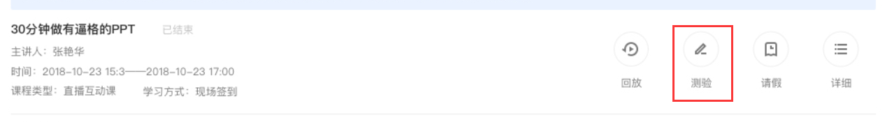

### 成绩

### 1. 学习分析

在学习过程中，学生可在课程学习页的右侧点击【成绩分析】的了解自己的学习情况。

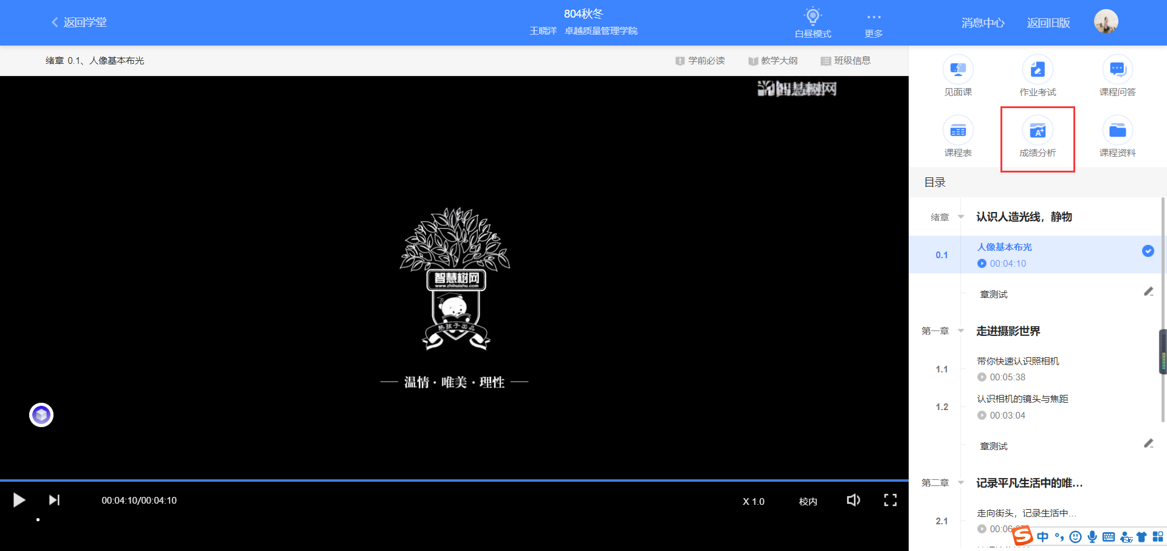

注：【成绩分析】中的分数仅作为学习过程中的参考，智慧树最终成绩以成绩发布后【**我的成绩**】中的为准。

若遇到学习分析中的分数更新不及时，请手动点击**【分数不对？点我试试】**的**刷新**按钮。

### 2. 我的成绩

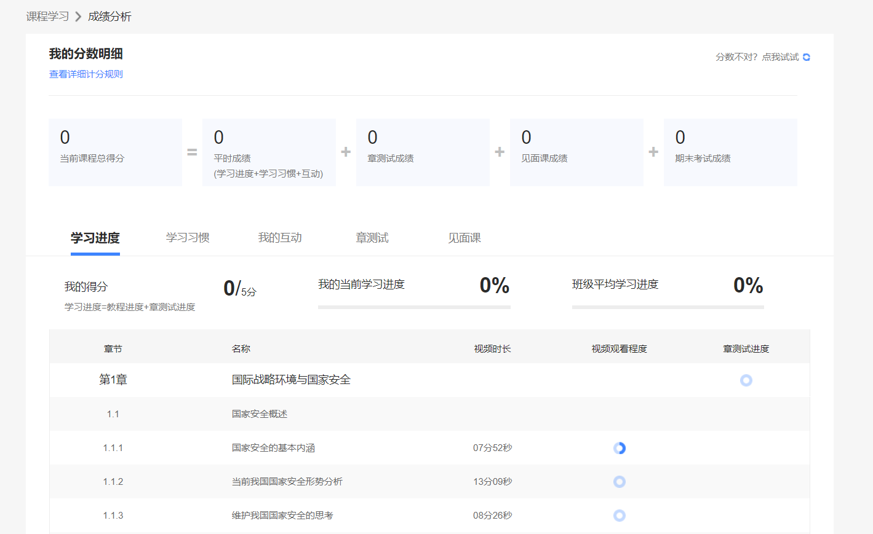

期末考试若为全客观题，则总成绩在考试截止日期后的48小时自动发布。

期末考试若含有主观题，则总成绩需要等到老师批阅完班级内所有学生的试卷后手动发布，具体发布时间以老师操作为准。

注：学生在成绩发布后，需要先完成调查问卷后方可查看总成绩。

若学生的总成绩大于等于60分，则可下载本课程的电子版**修读证明**。如下图：

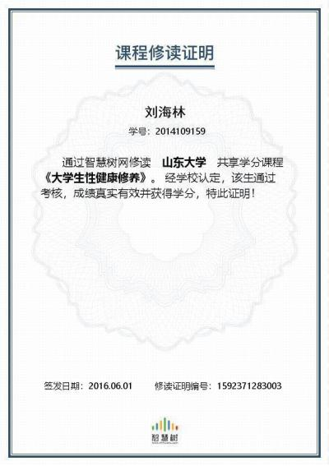

注：智慧树平台总成绩60分合格，各校的合格分数线以学校为准，若学校线下调整过分数，请以学校教务系统（或教务处）发布的成绩为准。

学生可在微信扫描二维码购买纸质版课程结业证书。如下图：



### 补考

总成绩发布后，若学生总成绩小于60分，且学校**允许补考**的前提下，系统会自动发布补考试卷，补考时间为成绩发布后的7天内，超过时间没有补考的学生，补考成绩记为0分。

注意：2018年秋冬学期起，平台补考时间**默认**为7天，学校可自定义修改补考时间为2~14天，故请同学们**以本校通知为准**，或者详细查看试卷上显示的开放时间及截止时间。

补考成绩大于等于60分（百分制）时，平台最终成绩取60分；补考成绩小于60分（百分制）时，平台最终成绩取2次成绩的最高分。最后，以学校教务系统（或教务处）认定及发布的成绩为准。

补考只看补考试卷的成绩，不再综合学习进度、章测试、见面课部分的占比成绩。

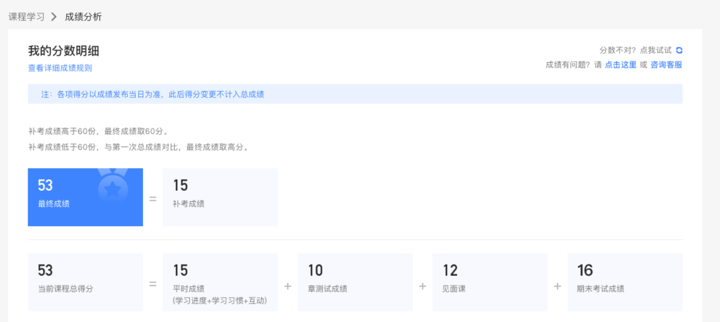

温馨提示：教务系统（或教务处）成绩具体发布时间以学校为准。补考结束后，学校就可以从智慧树平台导出成绩，然后导入或录入至本校教务系统，由于各校的操作时间不同，还请学生们耐心等待学校操作。

1. 温馨提示
2. **学习数据异常处理**

智慧树平台会检测学生的学习行为，若发现学生视频观看或见面课观看数据异常、章测试或考试答题数据异常，则直接通报学校教务处，由教务处决定是否视作作弊行为进行处理。

1. **在线客服**

在学习过程中遇到任何问题，学生可将鼠标移至智慧树网页右侧【**客服**】。

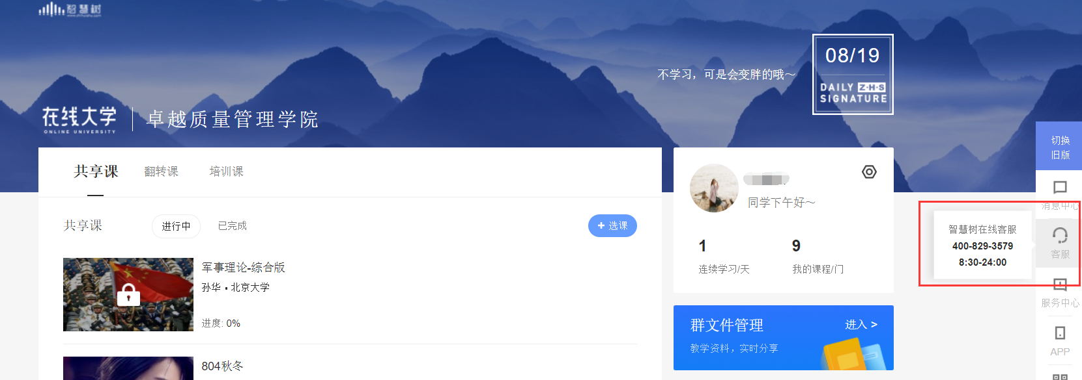

机器人-乔布斯可解决一些简单问题的自动回复，如需要人工客服，机器人-乔布斯也会告知您转接的方法。

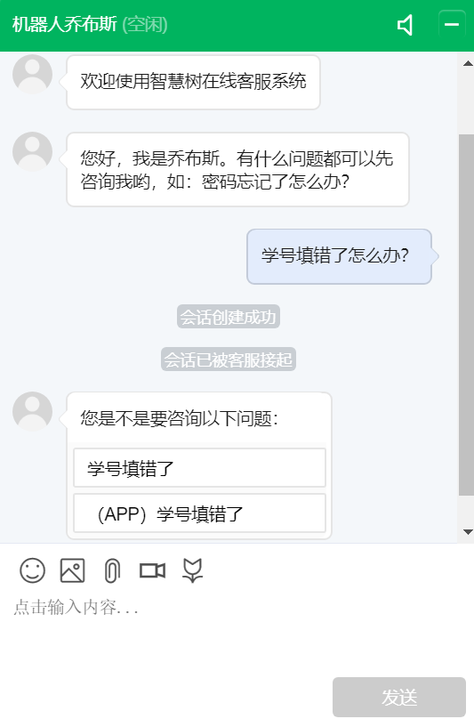

1. **服务中心**

学生也可以访问[**服务中心**](http://www.zhihuishu.com/supportService/page/stu/index.html)（←点击左侧文字）查询常见问题解答。